**Как пользоваться данным приложением?**

**1.** В верхней части приложения расположены варианты шифров, которые можно использовать. Для выбора шифра надо нажать на RadioButton, расположенную рядом с выбранным шифром (контур должен стать голубым):

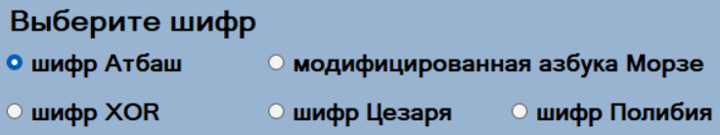

**2.** Далее в поле для ввода ввести текст для шифрования или расшифровки.

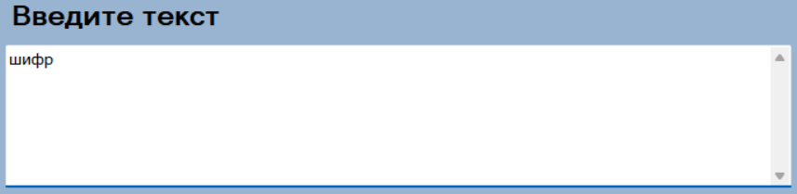

**3.** Чтобы зашифровать текст нужно нажать кнопку «Зашифровать», для расшифровки – «Расшифровать».

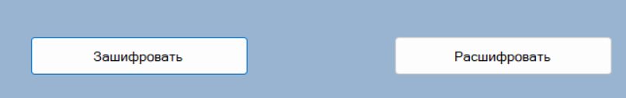

4. Результат будет отображен в поле Результат

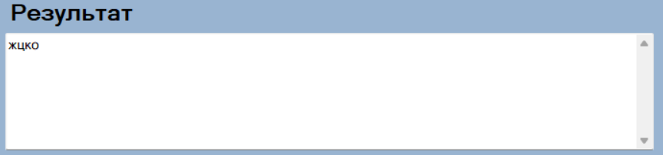

5. Для очистки поля для ввода текста можно использовать кнопку «Очистить поле», которая расположена рядом с соответствующим полем.

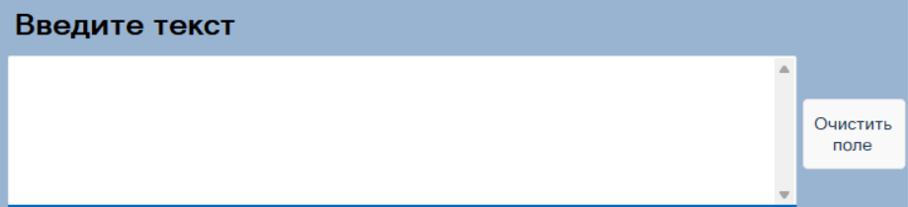

6. Для очистки поля для вывода результата можно использовать кнопку «Очистить поле», которая расположена рядом с соответствующим полем.

